299007, Россия, г. Севастополь, ул. Соловьева, 2, корп. лит.А, оф.214
E-mail: krok@krok.biz www.krok.biz тел: +7 978 869-96-03

ПАСПОРТ
Карабин соединительный РАПИД KROK
1. Общие сведения
Карабин соединительный РАПИД применяется как соединительное звено между различными элементами снаряжения в спелеологии, альпинизме и туризме, при производстве высотных работ методом промышленного альпинизма или работ в стеснённых условиях. РАПИД может использоваться для соединения грудной системы с поясной беседкой. Благодаря своей высокой прочности и износостойкости находит широкое применение в снаряжении спасателей МЧС и пожарных команд.
2. Технические характеристики
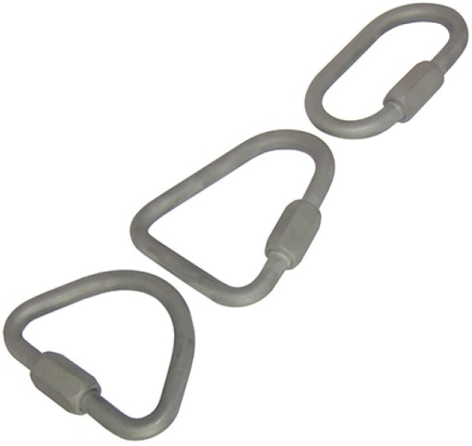
Карабин представляет собой незамкнутую овальную скобу из стального нержавеющего прута диаметром 10 мм. Замыкающим элементом является муфта-замок карабина из нержавеющего стального шестигранника.
Карабин закрывается накручиванием шестигранника на резьбовую часть скобы.
Величина раскрытия карабинов РАПИД — 15 мм.
Карабины РАПИД «Крок» выпускаются в трех модификациях: овал, треугольник и полуовал.

Прочность превышает требования ГОСТ Р ЕН 362-2008 Система стандартов безопасности труда (ССБТ). Средства индивидуальной защиты от падения с высоты. Соединительные элементы.

Прочностные характеристики карабинов Рапид от ТМ КРОК
(вдоль большей оси):
- Предельная рабочая нагрузка (WLL — Working Load Limit): начало деформации 50 кН.
- Разрушающая нагрузка (MBS — Minimum Breaking Strength): 70 кN

(вдоль малой оси):
- Предельная рабочая нагрузка (WLL — Working Load Limit): начало деформации 10 кН.
- Разрушающая нагрузка (MBS — Minimum Breaking Strength): 50 кN
Вес примерно 165 г.

3. Правила использования и рекомендации по эксплуатации
Для подготовки карабина к работе необходимо:
- Открутить муфту и сдвинуть её вдоль карабина до упора для образования рабочего зазора.
- Заправить канат или пристегнуть карабин к элементу конструкции.
- Сдвинуть муфту в сторону резьбы и закрутить до фиксации.
При этом для предохранения муфты от раскручивания резьбовое соединение выполнено с начальным «натягом», а для большей надёжности в конце муфту-замок карабина необходимо затянуть гаечным ключом. В противном случае была бы вероятность самопроизвольного раскручивания муфты РАПИДА.
В процессе эксплуатации муфта карабина должна быть завинчена. ВНИМАНИЕ! Незавинченная муфта карабина может послужить причиной как произвольного выстёгивания карабина из страховочной цепи, так и преждевременного разрушения!
4. Техническое обслуживание и условия хранения
Для безопасной эксплуатации устройства необходимо перед каждым использованием проводить его осмотр на наличие механических дефектов, трещин, коррозии, деформации и других повреждений конструкции изделия.
При их наличии либо изношенности более чем на 10% от начального размера поперечного сечения его составных металлических частей эксплуатация изделия ЗАПРЕЩАЕТСЯ! Любое СИЗ на котором замечены следы сильного износа, должно быть исключено из эксплуатации.
Иногда на поверхности металлических изделий и их компонентов появляются признаки легкой ржавчины. Если ржавчина только поверхностная, изделие можно использовать в дальнейшем. Тем не менее, если ржавчина наносит ущерб прочности нагружаемой структуры или ее техническому состоянию, а также мешает правильной работе, изделие необходимо немедленно изъять из эксплуатации.
Таким же осмотрам подлежат изделия, хранящиеся на складе более 1 года, а испытаниям статической нагрузкой — изделия, испытавшие динамический рывок или вызвавшие сомнения после визуального осмотра.
Испытания статической нагрузкой проводятся с величиной меньшей в 1,4 раза от допустимой рабочей нагрузки установленной на это изделие.
Внимание! Необходимо помнить, что динамические и статические испытания СИЗ от падения с высоты с повышенной нагрузкой в эксплуатирующих организациях не проводятся. А указанная величина находится в пределах допустимой рабочей нагрузки. Нагружение такой величиной позволит выявить изделия со скрытыми дефектами, которые внешним осмотром выявить невозможно!
Проведение такой проверки производитель делегирует пользователю. Для проведения испытания нагружением, необходимо подвесить к закреплённому изделию через присоединительную точку изделия массу, эквивалентную указанной нагрузке (в 1,4 раза меньшей от допустимой рабочей нагрузки установленной на это изделие). Вместо подвеса груза допускается прикладывать нагрузку любым тянущим устройством через динамометр. Выдержать приложенное усилие в течение 3–3,5 минут. Если при проведении испытаний неисправности или какие-либо другие дефекты не обнаружены, устройство считают выдержавшим испытание. В противном случае изделие следует вывести из использования.
Использовать изделие допускается в умеренных климатических условиях. После эксплуатации изделие следует тщательно вычистить и высушить, а шарниры смазать индустриальным маслом. Допускается мыть в слабых растворах растворителей, которые не повреждают защитное покрытие изделия. После необходимо тщательно прополоскать в пресной воде. Сушить без нагревания.
Хранить в сухом помещении, оберегать от воздействия агрессивных химических веществ. Разрешается транспортировать любым видом транспорта при условии защиты устройства от механических повреждений, атмосферных осадков и воздействия агрессивных сред.

5. Гарантии изготовителя
Работодатели и пользователи принимают на себя окончательную ответственность за выбор и использование любого рабочего снаряжения. Изготовитель не несёт ответственности за нецелевое или неправильное использование изделия.
Качество изготовления обеспечивает сохранение основных характеристик и функционирование изделия при отсутствии механического износа и надлежащем хранении в течение всего срока его эксплуатации. Срок эксплуатации изделия зависит от интенсивности использования.
Производитель установил срок гарантии на изделия 6 месяцев со дня продажи. В течение гарантийного срока дефекты изделия, выявленные потребителем и возникшие по вине изготовителя, предприятие-изготовитель обязуется устранить в течение одного месяца со дня получения рекламации и самого изделия. Срок устранения гарантийных дефектов не входит в срок гарантии.
Гарантийные обязательства не распространяются на изделия, модифицированные потребителем либо использовавшиеся с нарушением правил эксплуатации, транспортировки или хранения, а также имеющие механический износ или механические повреждения инородными предметами.
6. Комплектность и свидетельство о соответствии
Изделие проверено на соответствие нормативно-технической документации и признано годным к эксплуатации.
Продукция соответствует требованиям ___________________________________________

Присвоен заводской номер № ___________________________________________________
(в случае продажи нескольких изделий одного вида допускается перечисление присвоенных заводских номеров)
Дата изготовления _____________________________________________________________
Дата продажи _________________________________________________________________
Подпись лица, ответственного за приёмку изделия __________________________________

299007, Россия, г. Севастополь, ул. Соловьева, 2, корп. лит.А, оф.214
E-mail: krok@krok.biz www.krok.biz тел: +7 978 869-96-03

Журнал периодических поверок на пригодность к эксплуатации
Дата и причина поверки | Результаты поверки: обнаруженные повреждения, произведенный ремонт и прочая соответствующая информация | Должность, ФИО и подпись ответственного лица | Пригодность к эксплуатации
1 | 2 | 3 | 4

